Nama | : syaifullah
Mata kuliah | : matematika kompeter (UTS)
DOSEN PENGAMPU | : JARIR. ST.,MT

Modul.2

soal

1. Buatlah vektor:
(a) (1, 2, 3, ..., 19, 20)
(b) (20,19, ..., 2, 1)
(c) (1, 2, 3, ..., 19, 20, 19, 18, ..., 2, 1)
(d) (4, 6, 3) dan masukkan kedalam objek dengan nama tmp.

7. Buatlah vektor x=(0,1,2,3,4). Lakukan x%o%x pada prompt >. Jelaskan operasi apa
yang terjadi

hasil

No.2

Input | Output
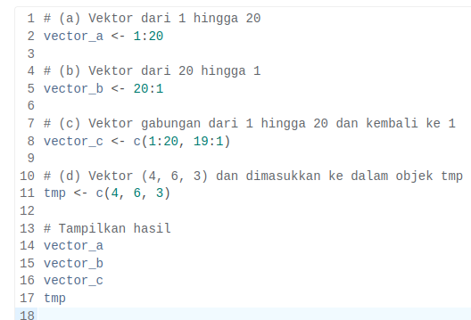 | 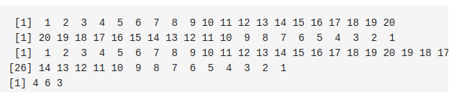

Input | Output
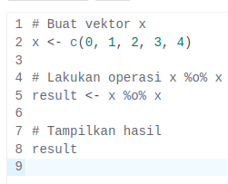 | 